INSTALACIÓN DE L-PRINT EN SHAREPOINT ONLINE
Lo primero es acceder a la administración del sitio (para lo cual necesitamos ser administradores del mismo) desde el botón situado en la parte superior izquierda de nuestra colección y pulsar la opción Administrador o desde el enlace directo a la página de administración de office365 https://portal.office.com/admin/default.aspx
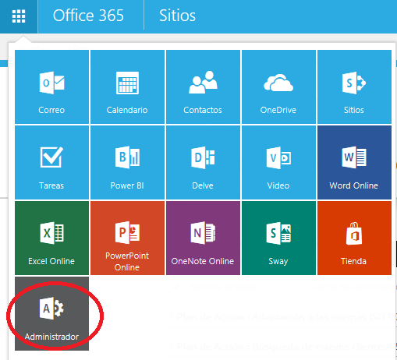

Una vez redireccionados, estaremos en la página de administración del office365.
Ahora en el menú de la izquierda, tenemos que pulsar la opción de ADMIN, al hacerlo se desplegará un menú bajo esa opción y pulsamos en la opción Sharepoint
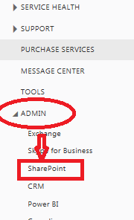
Al pulsar en la opción Sharepoint, nos cargará el centro de administración de Sharepoint, donde se pueden gestionar las colecciones de sitios , etc…
En el menú de la izquierda pulsamos sobre la opción aplicaciones, se nos desplegará el menú en la parte derecha y ahí pulsamos en Catálogo de aplicaciones.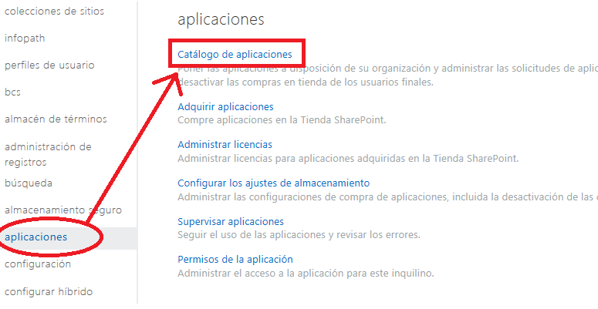

Aquí puede suceder que salga un mensaje indicando que no está creada la colección de sitios para el catálogo de aplicaciones, pero nos dejará crear una automáticamente con la opción que se muestra por defecto. Si es este el caso, le damos a crear la colección y le ponemos un nombre, por defecto es AppCatalog. Le damos a continuar y esperamos a que esté creada. A continuación le volvemos a dar a la opción del menú aplicaciones->catálogo de aplicaciones como anteriormente y ahora si nos dejará entrar.
Al acceder al catálogo de aplicaciones, en el menú que aparece a la izquierda, tenemos que pulsar en Aplicaciones para Sharepoint, lo que abrirá la biblioteca donde podemos cargar el archivo de aplicación que será visible para ser instalado en todas las colecciones del sitio.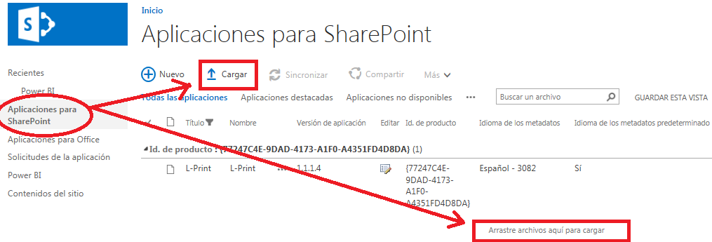

Una vez subida la aplicación al catálogo de aplicaciones para Sharepoint, podemos ir a nuestra colección, acceder a contenidos del sitio desde el menú de configuración situado en la parte superior derecha y en desde ahí darle a agregar una aplicación.
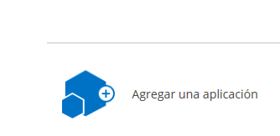
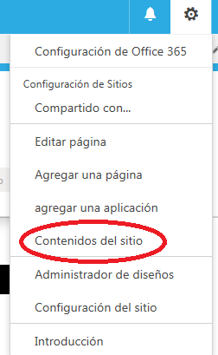

Aquí nos aparecerán todas las aplicaciones disponibles y solo queda buscar L-print (o la que hayamos subido al catálogo), pulsar sobre ella y aceptar para que se instale.

